ЛГУ-60 |  | Урна алюминиевая ЛГУ-60
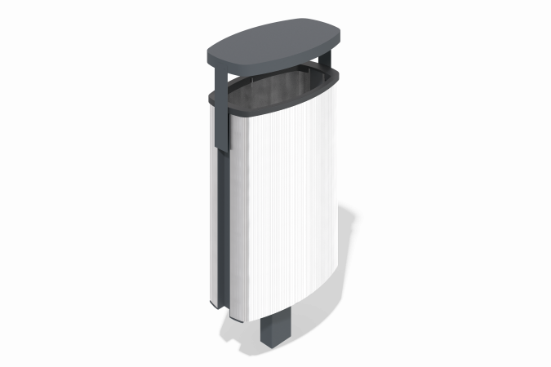

Размеры, мм: | 290x500x1020 | Вес, кг: | 0
Характеристики материалов
Материалы: металл.
Комплектация: урна – 1 шт; комплект крепежа – 1 шт.
Урна объёмом 45 литров выполнена с использованием литого алюминиевого корпуса и вставки из оцинкованной стали. Каркас окрашен порошковой полиэфирной краской, что обеспечивает защиту от внешних воздействий и придаёт изделию аккуратный внешний вид.

